**2019年印度阿达姆斯大学夏令营招募通知**

各位同学：

目前，阿达姆斯大学准备于2019年3月31日- 4月6日组织夏令营活动，拟从我校选拔2名学生参加。

1. 阿达姆斯大学简介

阿达姆斯大学成立于2014年，位于印度西孟加拉邦巴拉萨特附近，占地100英亩，是西孟加拉邦建立的第二所私立大学。阿达姆斯大学在工程、技术、科学、人文、法律和管理学方面提供本科、研究生和博士学位课程。该大学与许多工业和教育机构合作有国际计划，以促进研究和学生交流项目。

1. 费用说明

成功报名夏令营的学生只需支付往返机票、签证及保险费用，

食宿、交通等费用均由阿达姆斯大学承担。

1. 申请条件

●  1.政治思想条件

①热爱祖国；②坚持四项基本原则；③品学兼优。

●  2.本人英语程度好，且家庭经济状况允许。

●  3.持有有效护照。

1. 报名截止时间

3月22日（星期五）

五、 报名时必须提交如下材料

1. 加盖公章的成绩单（注明平均成绩）；

2. 河南理工大学交换生申请表（见附件）。

六、报名地点

国际处国际交流科（力行楼201房间）。

七、联系人：李老师；电话：3987006。

附件：1. 2018我校学生赴印度阿达姆斯大学参加夏令营情况介绍

1. 河南理工大学国际交换生申请表

国际合作交流处

2019年3月18日

附件1

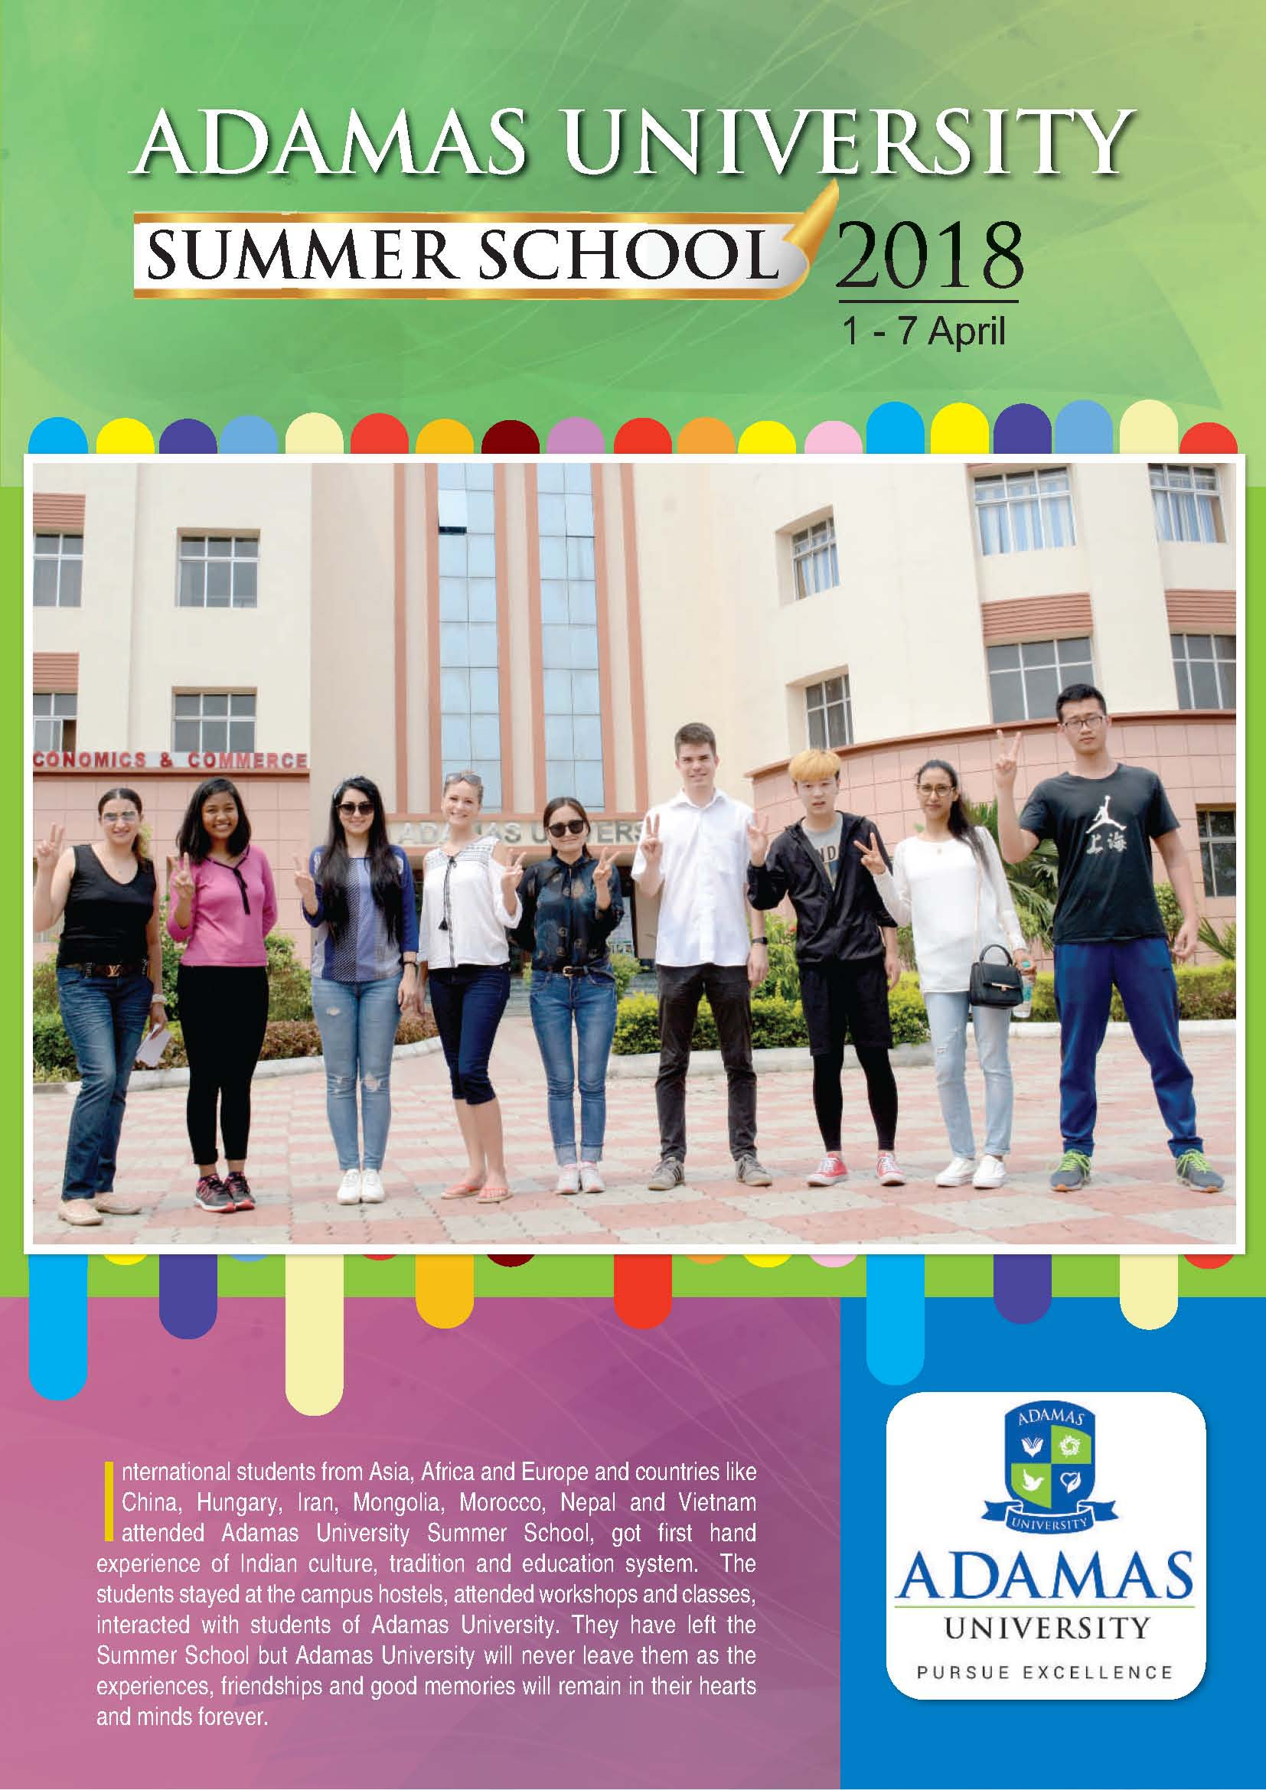**2018我校学生赴印度阿达姆斯大学参加夏令营情况介绍**

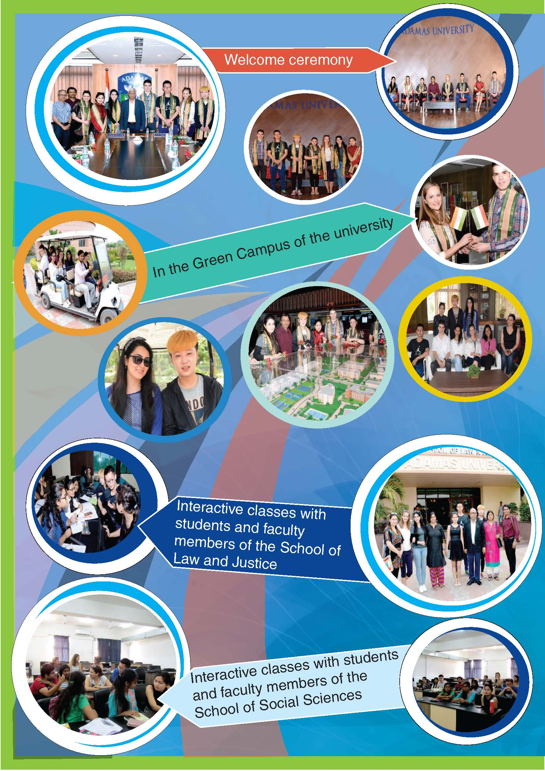

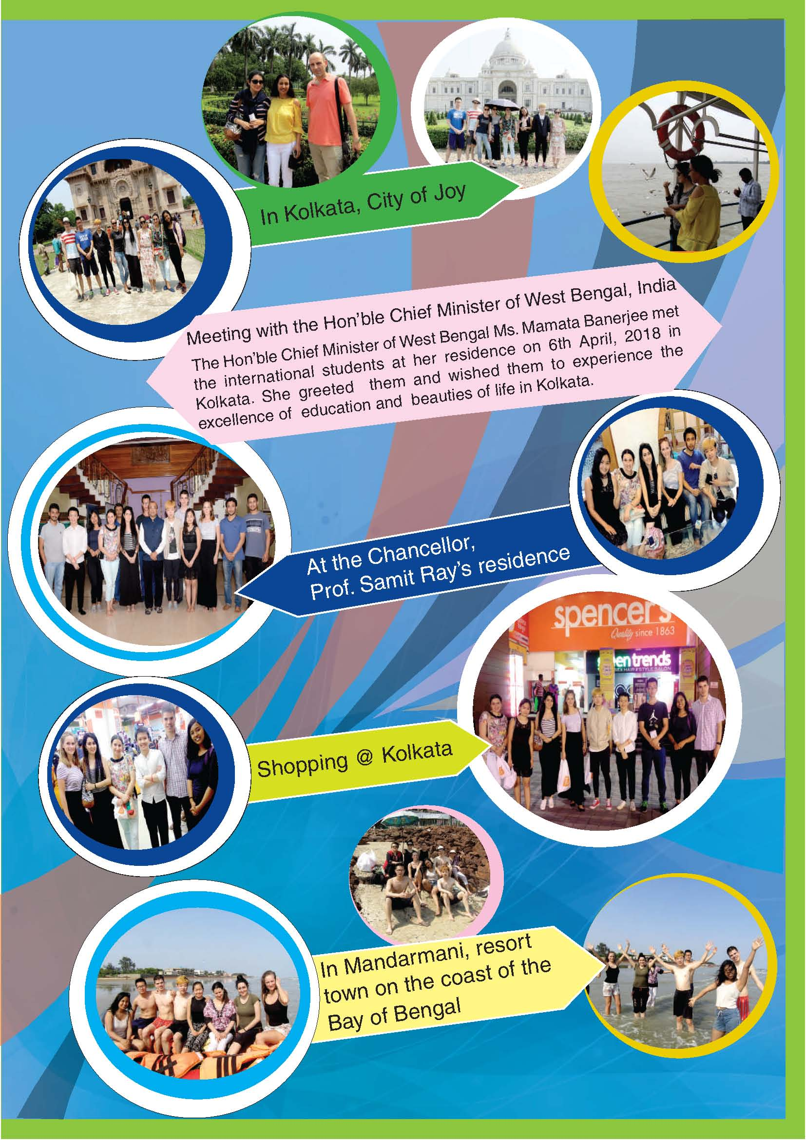

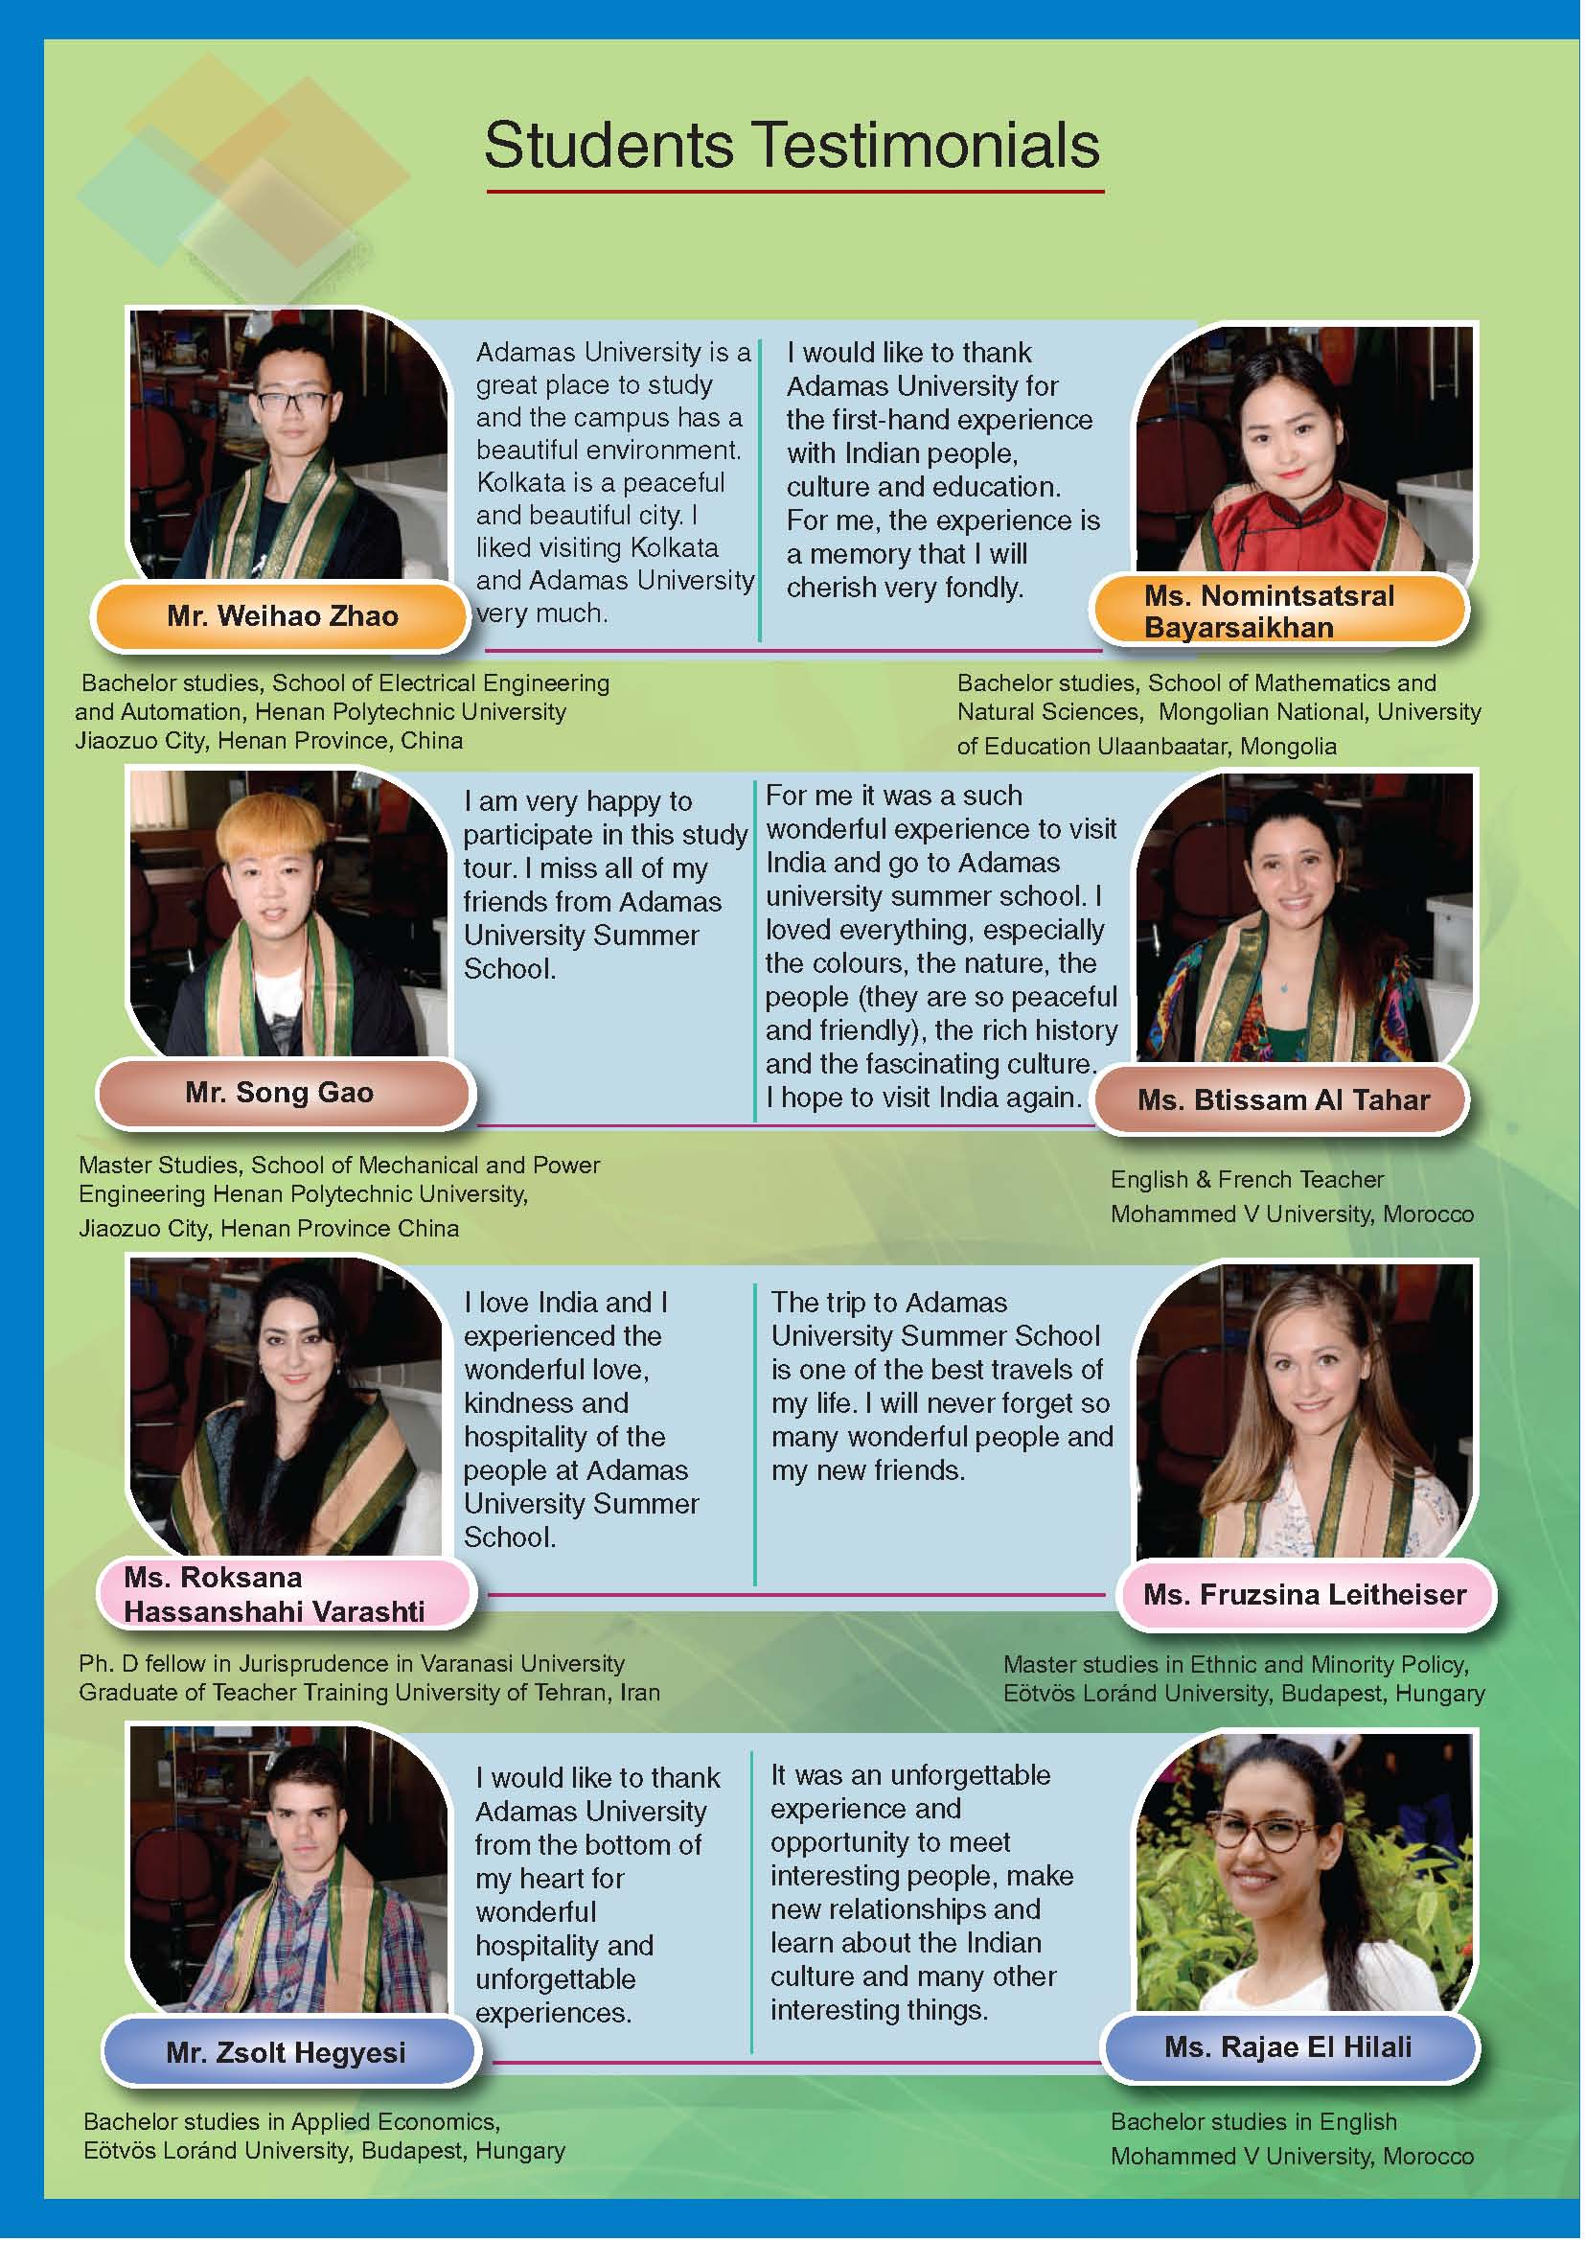

附件2

**河南理工大学国际交换生申请表**

|  |  |  |  |  |
| --- | --- | --- | --- | --- |
| 姓名（中文） |  | 性 别 |  | 照 片 |
| 姓名（拼音） |  | 护照号码 |  |
| 政治面貌 |  | 出生日期 |  |
| 学 号 |  | 院 系 |  |
| 专 业 |  | 年 级 |  |
| 电 话 |  | 手 机 |  |
| 身份证号 |  | E-mail |  | |
| 拟申请学校 |  | 拟申请专业 |  | |
| 留学期限 |  | 语言能力水平 |  | |
| 申请理由及申请人基本情况：（包括在校期间的学习、获奖情况、科研、实习经历等情况）  申请人签名：  年 月 日 | | | | |
| 学院审核意见  学院领导签字：  （学院公章）    年 月 日 | | | | |